REQUERIMENTO Nº 027/2024

CELSO KOZAK - PSDB, vereador com assento nesta Casa, de conformidade com os artigos 118 e 121 do Regimento Interno, requer à Mesa que este Expediente seja encaminhado ao Exmo. Sr. Ari Lafin, Prefeito Municipal, a Secretaria Municipal de Cidades, requerendo informações acerca da obra de duplicação da Avenida Claudino Frâncio, no trecho compreendido entre a Rua Márcia Regina Ferreira Borba até Avenida Noêmia Tonello Dalmolin, no bairro São José, no município de Sorriso/MT.

JUSTIFICATIVAS

Considerando que é assegurado ao Vereador promover, perante quaisquer autoridades, entidades ou órgãos da administração Municipal, direta ou indireta e fundacional, os interesses públicos ou reivindicações coletivas de âmbito Municipal ou das comunidades representadas, podendo requerer, no mesmo sentido, a atenção de autoridades Federais ou Estaduais (Art. 244, inciso V do Regimento Interno da Câmara Municipal de Sorriso);

Considerando a necessidade de dar maiores esclarecimentos aos moradores do trecho da Rua Márcia Regina Ferreira Borba até Avenida Tonello Dalmolin, quanto a execução da obra de duplicação da referida Avenida Claudino Frâncio. Vejamos:

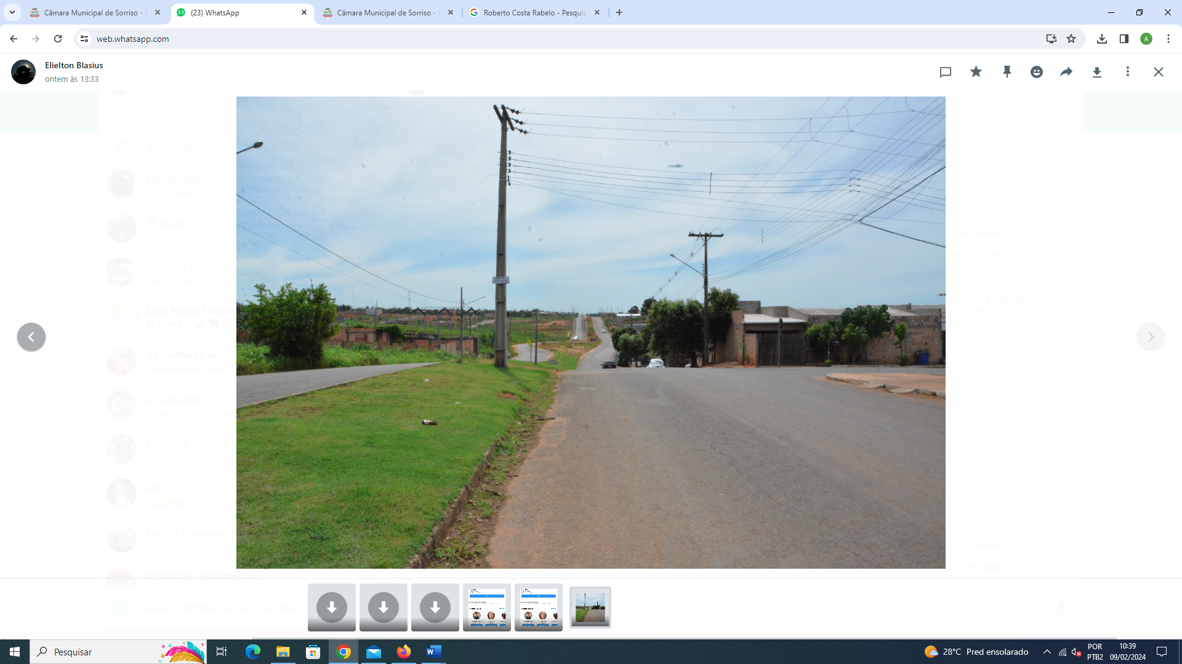

Considerando que o objetivo do presente é o acompanhamento da obra e para melhor entendimento dos parlamentares e da população, razão porque, faz-se necessário o presente requerimento.
Câmara Municipal de Sorriso, estado de Mato Grosso, em 08 de fevereiro de 2024.

CELSO KOZAK
Vereador PSDB

